
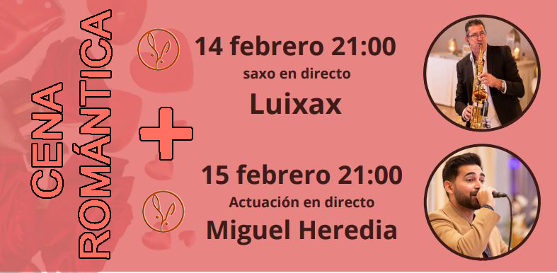

Formato grupos Velada San Valentín 2025

Datos de contacto

Nombre responsable de grupo
teléfono
Email
*Nombre del grupo

Datos de la reserva

Día elegido para la cena (Marca con una X) | 14 |  | 15
Total, de asistentes
Cantidad de rosada crema rosa
Cantidad de Abanico Ibérico

Para formalizar la reserva de grupos se realizará una transferencia de 15€ por asistente que se pretende reservar, al siguiente número de cuenta a *nombre del grupo indicado:
ES11 0049 3655 73 2114063101 Beneficiario: Restaurante Venta Los Conejitos S.L.
5 días antes del evento, será necesario tener cerrado el total de asistentes, el resto del pago se puede realizar el mismo día (No de forma individualizada).

Cuando tenga el total de asistentes puede enviar el formulario cumplimentado a:

Email: info@haciendalosconejitos.com o por whatsapp al 686685700

Promoción especial para grupos

Grupos más de 10 parejas, tendrán una segunda copa como invitación.

